Лабораторная работа №9

Текстовой редактор emacs

Лебедева Ольга Андреевна

Содержание

# 1 Цель работы

Познакомиться с операционной системой Linux. Получить практические навыки работы с редактором Emacs.

# 2 Теоретическое введение

Определение 1.

Буфер — объект, представляющий какой-либо текст. Буфер может содержать что угодно, например, результаты компиляции программы или встроенные подсказки. Практически всё взаимодействие с пользователем, в том числе интерактивное, происходит посредством буферов.

Определение 2.

Фрейм соответствует окну в обычном понимании этого слова. Каждый фрейм содержит область вывода и одно или несколько окон Emacs.

Определение 3.

Окно — прямоугольная область фрейма, отображающая один из буферов. Каждое окно имеет свою строку состояния, в которой выводится следующая информация: название буфера, его основной режим, изменялся ли текст буфера и как далеко вниз по буферу расположен курсор. Каждый буфер находится только в одном из возможных основных режимов. Существующие основные режимы включают режим Fundamental (наименее специализированный), режим Text, режим Lisp, режим С, режим Texinfo и другие. Под второстепенными режимами понимается список режимов, которые включены в данный момент в буфере выбранного окна.

Определение 4.

Область вывода — одна или несколько строк внизу фрейма, в которой Emacs выводит различные сообщения, а также запрашивает подтверждения и дополнительную информацию от пользователя.

Определение 5.

Минибуфер используется для ввода дополнительной информации и всегда отображается в области вывода.

Определение 6.

Точка вставки — место вставки (удаления) данных в буфере.

# 3 Ход работы

Открыли emacs. (рис. 1)

Рис. 1: Редактор emacs

Рис. 1: Редактор emacs

Создали файл lab07.sh с помощью комбинации Ctrl-x Ctrl-f (C-x C-f). Набрали текст: (рис. 2)

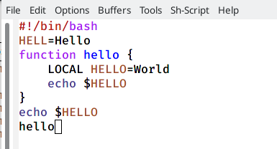

Рис. 2: Текст программы

Сохранили файл с помощью комбинации Ctrl-x Ctrl-s (C-x C-s).

Проделали с текстом стандартные процедуры редактирования, каждое действие должно осуществляться комбинацией клавиш.

* Вырезать одной командой целую строку (С-k).
* Вставить эту строку в конец файла (C-y). (рис. 3)

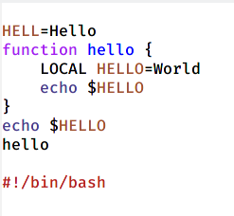

Рис. 3: Работа со строкой

* Выделить область текста (C-space).
* Вставить область в конец файла. (рис. 4)

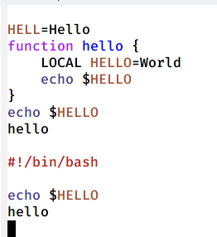

Рис. 4: Вставка выделенной области в конец файла

* Вновь выделить эту область и на этот раз вырезать её (C-w). (рис. 5)

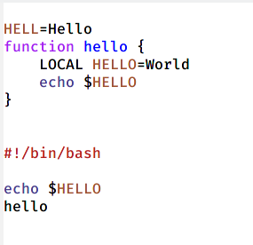

Рис. 5: Вырезка области

* Отмените последнее действие (C-/). (рис. 6)

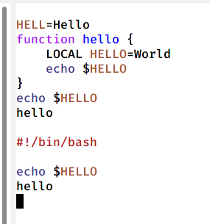

Рис. 6: Отмена действия

Научились использовать команды по перемещению курсора.

* Переместите курсор в начало строки (C-a).
* Переместите курсор в конец строки (C-e).
* Переместите курсор в начало буфера (M-<).
* Переместите курсор в конец буфера (M->).

Управление буферами.

Вывели список активных буферов на экран (C-x C-b). (рис. 7)

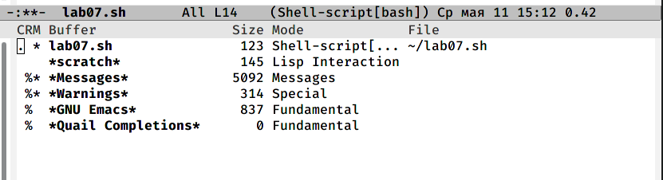

Рис. 7: Список буферов

Переместились во вновь открытое окно (C-x) o со списком открытых буферов и переключились на другой буфер. (рис. 8) (рис. 9)

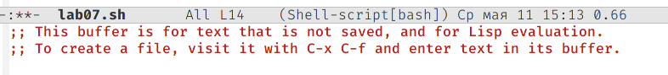

Рис. 8: Переключение на разные буферы

Рис. 9: Переключение на разные буферы

Рис. 9: Переключение на разные буферы

Закрыли это окно (C-x 0).

Переключались между буферами, но уже без вывода их списка на экран (C-x b).

Управление окнами.

Поделили фрейм на 4 части: разделите фрейм на два окна по вертикали (C-x 3) (рис. 10) , а затем каждое из этих окон на две части по горизонтали (C-x 2). (рис. 11)

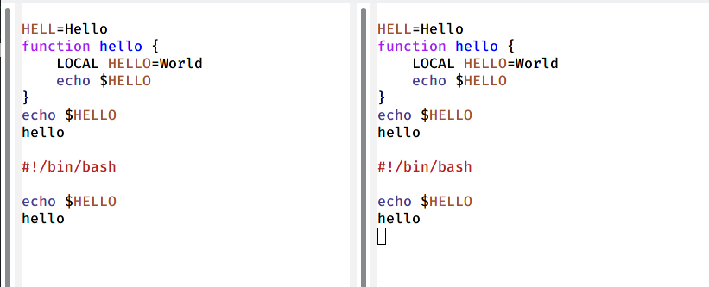

Рис. 10: Деление на 2

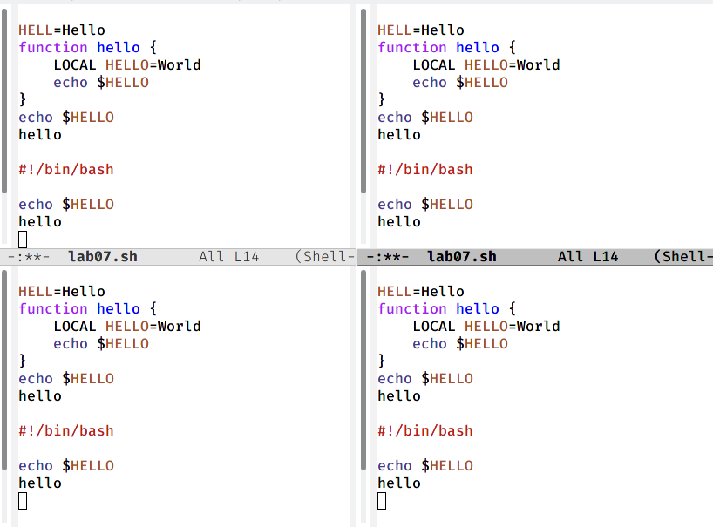

Рис. 11: Деление на 4

В каждом из четырёх созданных окон открыли новый буфер (файл) и ввели несколько строк текста. (рис. 12)

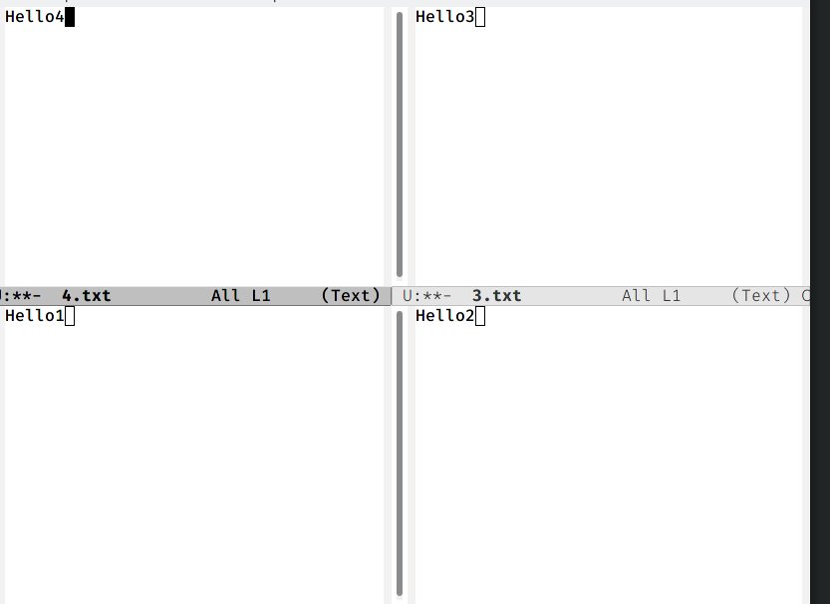

Рис. 12: Ввели текст в окна

Режим поиска

Переключились в режим поиска (C-s) и нашли несколько слов, присутствующих в тексте.

Переключались между результатами поиска, нажимая C-s. (рис. 13)

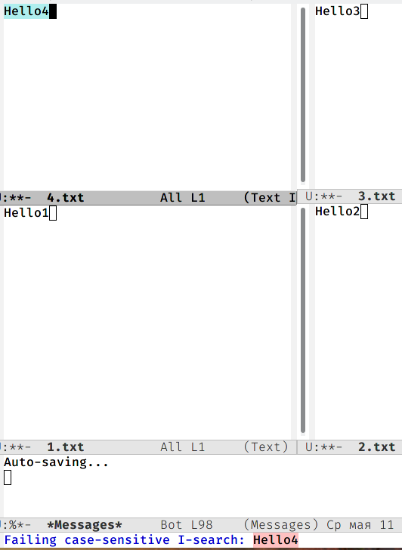

Рис. 13: Поиск слов

Выйшли из режима поиска, нажав C-g.

Перешли в режим поиска и замены (M-%), ввели текст, который следует найти и заменить, нажали Enter , затем ввели текст для замены. После того как будут подсвечены результаты поиска, нажали ! для подтверждения замены.

Испробовали другой режим поиска, нажав M-s o.

# 4 Вывод

Познакомились с операционной системой Linux. Получили практические навыки работы с редактором Emacs.

# 5 Ответы на контрольные вопросы

1. Emacs представляет собой мощный экранный редактор текста, написанный на языке высокого уровня Elisp.
2. Для работы с emacs используется система меню и комбинаций клавиш. Используются сочетания c клавишами и

* . Сложности могут возникнуть так как на клавиатуре для IBM PC совместимых ПК клавиши
* нет, то вместо нее можно использовать или

1. В терминологии emacs’а буфер- это область где мы набираем текст, а окно область, которая объединяет открытые буферы.
2. Можно открыть больше 10 буферов в одном окне.
3. Создаются по умолчанию при запуске emacs: % *GNU Emacs* 844 Fundamental *scratch* 191 Lisp Interaction %* *Messages* 5257 Messages % *Quail Completions* 0 Fundamental.
4. Клавиши: Ctrl,C,Shift,,] и ,Ctrl,C Ctrl,Shift,,].
5. Разделите фрейм на два окна по вертикали C-x 3, окно на две части по горизонтали C-x 2.
6. В файле Emacs хранятся настройки редактора emacs.
7. Kнопка backspace( стереть букву ) = функции C-k и ее можно переназначить.
8. Emacs оказался удобнее. В нём предоставлено больше функций.